回民中学2011届高三下学期第一次月考地理试题
命题人 马宗成

一、单项选择题（每题2分，共60分）
右图为我国东部某镇示意图(等高线数值为米)。回答1—2题。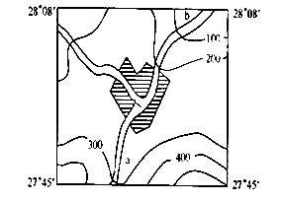
1．图中ab河流流向为
A.由东北向西南流
B．由西北向东南流
C．由北向南流
D．由西南向东北流
2．宜在该地建立的优势产业是
A．葡萄酒酿造业
B．橡胶加工业
C．制茶业
D．棉纺织业
下图是“中国某地气象灾害多发原因示意图”，读图回答3～4题。
3．该地区最可能是我国的
A．东北地区
B．华北地区
C．西北地区
D．西南地区

4．研究表明，该地区冬季
降水比春季少，但春季干旱程度更高，其原因不可能是
A.春季气温回升快，蒸发量大 B．农业灌溉用水量较大
C．春季多大风天气，蒸发旺盛 D.人口、城市密集，人均水资源匮乏
下图为我国某河流简图。回答5～6题。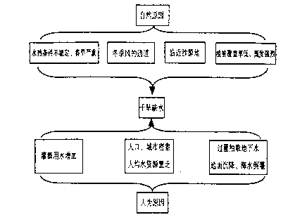

5．上图所示区域的自然环境是
A．由于常年受副热带高压控制，气候干旱少雨
B．此河流的主要补给水源是季节性积雪融水补给
C．此区流水地貌明显
D．植被稀疏，多荒漠
6．关于此区域的经济状况，正确的是
A．有丰富的油气资源，尤其是天然气，是西气东输的主要气源
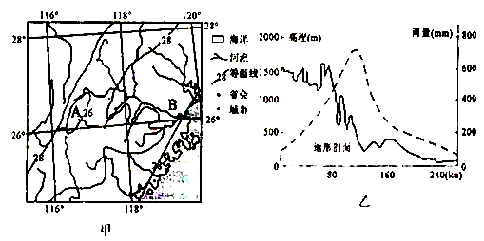
B．沿河主要种植水稻
C．生态脆弱，水土流失影响其农业的发展
D．此区交通便利，经济发达
读下列两幅图，回答7～8题。

7．甲图所示区域的自然地理特征是（ ）
A．地形以平原为主，平原面积广大
B．自然带为落叶阔叶林带
C．中小河流众多，水能资源丰富
D．土壤肥沃，黑土分布广
8．乙图大致为甲图从A至B一线附近地形剖面图，图中虚线表示当地一次特大暴雨量分布状况，据图判断中最大暴雨量分布的地区海拔高度约为多少米？（ ）
A．1800 B．700 C．200 D．500
读“我国某区域略图”（图2），完成9～12题。
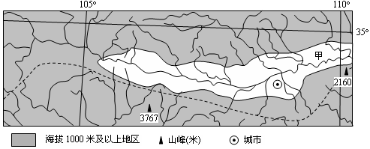
图2

9．图中甲河为
A．汉江 B．闽江 C．西江 D．渭河
10．甲河干流的南、北岸支流比较，南岸支流
A．流程长，较稀疏 B．水质清，无结冰期
C．流经地区坡度较大 D．流经地区多为红壤
11．下列农作物中，在甲河流域分布较多的是
A．棉花 B．甘蔗 C．甜菜 D．青稞
12．图中虚线可能是
①长江流域与珠江流域的分界 ②一月均温0℃等温线
③长江流域与黄河流域的分界 ④年800mm等降水量线
A．①②③ B．②③④ C．①②④ D．①③④
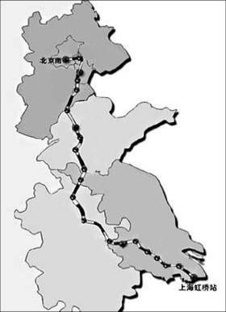
2008年4月18日，总投资2200亿元的京沪高速铁路全线开工，并为京沪高速铁路奠基。京沪高速铁路是《中长期铁路网规划》中投资规模最大、技术含量最高的一项工程，也是我国第一条具有世界先进水平的高速铁路,正线全长约1318公里，与既有京沪铁路的走向大体并行，全线为新建双线，设计时速350公里，初期运营时速300公里，共设置21个客运车站。该项工程预计5年左右完成，2013年投入运营。读下图，回答13～14题。
京沪高速铁路路线分布图

13. 京沪高速铁路经过的自然带依次是温带落叶阔叶林带和亚热带常绿阔叶林带，这体现的地带分异规律是（ ）
A.经度地带性 B.纬度地带性 C.垂直地带性 D. 非地带性
14. 京沪高速铁路全线尽可能采取以桥代路方式，其目的主要是（ ）
A. 保障旅客安全 B. 节省土地资源
C. 缩短施工时间 D. 节省投资成本
下图阴影部分为沿30ºN的部分区域垂直剖面图，平行四边形内为与该区域对应的 6000米高空水平面某时等压线（单位：hpa）分布状况。读图回答15～16题。

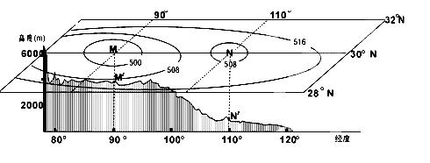

15．N所对应的地面上的N′，与M所对应的地面上的M′相比
A、气压低 B、气温低 C、降水少 D、光照少
16．有关M′、N′两地的描述正确的是；
A、M′地的隆起，削弱东亚的季风气候
B、N′地在冬季时气温低于同纬度地区
C、M′地的隆起是由于亚欧板块与印度洋板块挤压所形成
D、N′地是我国紫外线辐射最强地区
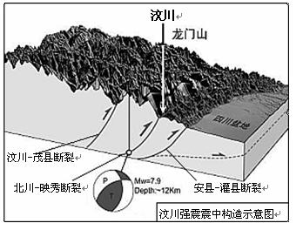
北京时间2008年05月12日14时28分04.0秒，在四川汶川县（北纬31度，东经103.4度）发生7.8级大地震。宁夏、青海、甘肃、河南、山西、陕西、山东、云南、湖南、湖北、上海、重庆等省市均有震感。截至18日14时，汶川地震已造成32477人死亡， 220109人受伤。结合下图回答17-18题：
17．此次汶川地震的成因是
A．亚欧板块内部断裂作用造成 B．亚欧板块和印度洋板块碰撞形成
C．太平洋板块和亚欧板块碰撞形成 D．青藏高原地区火山爆发引发

18．下列所在地区的植被类型与图示地区典型植被类型相似的是
Error: Reference source not found
A．甲 B乙 C丙 D丁
19．下图①②③④土地利用结构示意图与俄罗斯（A）、印度（B）、英国（C）、中国（D）四国对应正确的一组是
Error: Reference source not found
A．①-A ②-B ③-C ④-D
B．①-C ②-A ③-B ④-D
C．①-C ②-B ③-A ④-D
D．①-D ②-C ③-A ④-B
读下面两区域局部图，回答20～22题。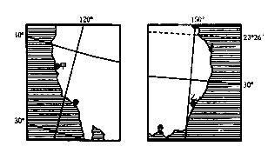
20．图中两个区域（ ）
A．同属一个大洲
B. 同临一个大洋
C．同处一个半球
D．同为发展中国家
21．甲、乙两城市的气候（ ）
A.高温期与多雨期均相同 B．高温期相同，多雨期不同
C．高温期不同，多雨期相同
D．高温期与多雨期均不同
22．乙城市所在的国家（ ）
A.多火山地震 B．东部有寒流经过
C.中部水资源缺乏 D．有丰富的石油资源
23．第29届夏季奥运会开幕式于北京时间2008年8月8日20时在北京（116°E，40°N）隆重举行。有关此日地理状况的叙述正确的是
A．北京昼长时间达到一年内最大值
B．布宜诺斯艾利（58.5°W，34.5°S）市民观看开幕式开始的时间为当地时间2008年8月8日8时
C．天津夜长时间达到一年内最小值
D．广州的正午太阳高度角为一年内最小值
下图是位于120°E经线上不同纬度三地夏至日的正午太阳高度角。读图回答24～25题。
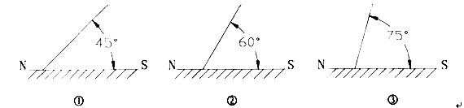
24．三地的纬度从高到低的排序是
A．①②③ B．①③② C．③②① D．③①②
25．此日昼长时间从短到长的排序是
A.①②③ B. ②①③ C. ③②① D. ③①②
用实验模拟沿地表作水平运动物体的地转偏向现象：甲同学打开伞，抬头面视伞面内侧，顺时针转伞；乙同学向转动的伞面顶部滴红墨水，并观察红墨水流动过程。据此完成26～28题。
26．红墨水在伞面上流动的轨迹为
A．先偏右后偏左 B．向右偏转 C．先偏左后偏右 D．向左偏转
27．该实验存在的主要不足是
①未模拟出越过赤道后的地转偏向现象
②没能模拟出纬向运动的地转偏向现象
③未模拟出高纬向低纬运动的地转偏向现象
④伞面转动与地球自转的实际差别很大
A．①②④ B．②③④ c．①③④ D．①②③
28．下列地理现象中，与地转偏向力有关的是（ ）
①上海至纽约飞行航线向高纬度方向凸出
②南亚地区夏季风的形成
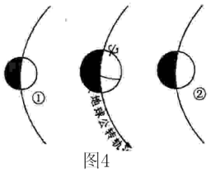
③直布罗陀海峡表层与底层水流方向相反
④秘鲁寒流在流动中呈离岸的趋势
A．①② B．③④ c．①③ D．②④
下图为“公转轨道相邻的三大行星相对位置示意图”。
读图回答29～30题。
29．此时
A．是地球上北极地区进行科学考察的黄金季节
B．地球处于近日点附近，公转速度较快
C．我国从南向北白昼变短，黑夜变长
D．②是太阳系中距离太阳、地球最近的大行星
30．与①、②行星相比，地球具备生命存在的基本条件之一是
A．适宜的大气厚度和大气成份 B．强烈的太阳辐射和充足的水汽
C．复杂的地形和岩石圈 D．强烈的地震和火山活动
二、综合题
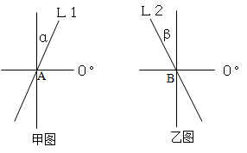
31．右图中L1、L2为晨昏线，α、β为晨昏线与经线的夹角，完成下列各题。（10分）
⑴若甲图中L1为晨线，则A点地方时为 。
若甲图中L1为晨线，α≠0，则阳光直射
（南半球或北半球）。
若甲图中L1为晨线，α=20°，A点位于东八区中央经线上，则太阳直射点位置是 。（2分）
⑵若乙图中β=0°，则北回归线上的正午太阳高度是 。
⑶若甲、乙两图均位于北半球夏至日，则α= ，L1是 线。
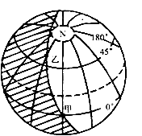
⑷若乙图中L2为昏线，β=22°，则下列现象最可能出现的是 。（3分）
A．地中海地区盛行西风，温和多雨 B．我国三江平原进入休耕期
C．墨累-达令盆地的小麦进入收获期 D．江淮地区进入梅雨期
E．亚欧大陆受低压控制 F．我国东北的河流进入第一次汛期
32．（10分）读右图，按要求完成下列各小题：
（1）该图表示的是每年 （节气）日的情况，
此刻太阳直射点的地理坐标是 。
（2）图中，甲乙两地均位于晨昏线中的
线上，乙地日出时刻是 点钟。
（3）按图中所示情况，北京时间是
点钟，我国南极中山考察站的黑夜长 小时。
（4）在图中所示的这一天，下列地点中正午太阳高度角达一年中最大值的是（ ）
A．北京 B．广州 C．甲地 D．乙地
（5）按图中所示，如果是晴天，过40小时后能看到北极星的有下列地点中的（ ）
A．北京 B．纽约 C．悉尼 D．莫斯科
33．材料一：中国南（北）方地区各河水资源、土地、人口及耕地分布表（百分比）

Error: Reference source not foundError: Reference source not found
材料二：华北地区示意图

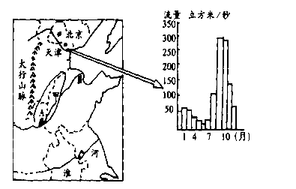

根据材料一，回答下列问题：（10分）
（1）分析我国水资源时空分布特点

根据材料二分析回答：
（2）黄淮海平原与长江中下游平原以 为分界线。图示中甲范围是我国重要的商品性农业基(名称) 。（2分）
(3)读河流流量柱状图，该河径流量的季节变化有何特点：
该河4、5、6月径流量小的原因是
；
解决该地区水资源不足的主要措施：（至少答出三点）

（6分）

34．阅读下面图文材料，回答有关问题。（10分）
材料一 太平洋中两区域示意图。

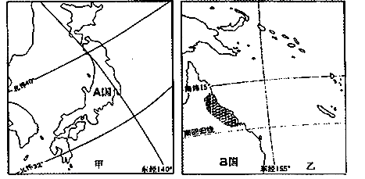

材料二 气候变化在2007年成为众多国际重要会议的主题词，温室气体减排因涉及各国发展利益，在12月3—14日的印度巴厘岛“世界气候变化大会”谈判中成为争论的焦点。
（1）甲、乙两图比较，比例尺较大的是 图。判断依据是 。（2分）
（2）简述A国冬夏季降水的空间分布差异及成因。（4分）

（3）说出B国阴影区域的气候类型及成因。（2分）

（4）全球变暖对上述两国会产生什么影响？遏制全球变暖应采取什么措施？（2分）

